STT | Ảnh | Thông tin cá nhân
Hiệu trưởng: Bùi Thị Vân Anh
Ngày sinh: 27/6/1977
Trình độ C.môn: Thạc sĩ Quản lý giáo dục
Trình độ LLCT: Trung cấp
ĐT văn phòng: 0333.680668
ĐTdđ: 01666659666
E-mail vp:
c1phonghai.qy.quangninh@moet.edu.
E-mail cá nhân : vananh27677@gmail.com
P.Hiệu trưởng: Vũ Thị Xoa
Ngày sinh: 14/7/1961
Trình độ C.môn: Cao đẳng Tiểu học
Trình độ LLCT: Sơ cấp
ĐT văn phòng: 0333.680.668
ĐTdđ: 01668838666
E-mail vp:
c1phonghai.qy.quangninh@moet.edu.
E-mail cá nhân :
TTCM tổ 4+5: Vũ Thị Hải Yến
Ngày sinh: 09/9/1979
Trình độ C.môn: Cao đẳng Tiểu học
Trình độ LLCT: Sơ cấp
ĐT văn phòng: 0333.680.668
ĐTdđ: 0983677488
E-mail vp:
c1phonghai.qy.quangninh@moet.edu.
E-mail cá nhân : vuyenph79@gmail.com
TTCM tổ 2+3: Nguyễn Thị Mai Hồng
Ngày sinh: 01/12/1979
Trình độ C.môn: Đại học Tiểu học
Trình độ LLCT: Trung cấp
ĐT văn phòng: 0333.680.668
ĐTdđ: 0903420388
E-mail vp:
c1phonghai.qy.quangninh@moet.edu.
E-mail cá nhân : maihong.ph79@gmail.com
TTCM tổ 1: Nguyễn Thị Thu Hường
Ngày sinh: 01/01/1969
Trình độ C.môn: Cao đẳng Tiểu học
Trình độ LLCT: Sơ cấp
ĐT văn phòng: 0333.680.668
ĐTdđ: 01638669666
E-mail vp:
c1phonghai.qy.quangninh@moet.edu.
E-mail cá nhân :huong.ygqn@gmail.com
 | 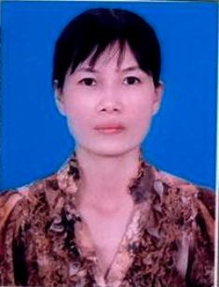 | TPCM tô 4+5: Nguyễn Thị Nhung  Ngày sinh: 15/3/11974  Trình độ C.môn: Cao đẳng Tiểu học  Trình độ LLCT: Sơ cấp  ĐT văn phòng: 0333.680.668  ĐTdđ: 01679073319  E-mail vp:  c1phonghai.qy.quangninh@moet.edu.  E-mail cá nhân :nguyennhungph74@gmail.com
TPCM tổ 2+3: Nguyễn Thị Bích Hương
Ngày sinh: 23/11/1975
Trình độ C.môn: Đại học Tiểu học
Trình độ LLCT:
ĐT văn phòng: 0333.680.668
ĐTdđ: 01694884814
E-mail vp:
c1phonghai.qy.quangninh@moet.edu.
E-mail cá nhân :
TPCM tổ 1: Phạm Thị Thu Hà
Ngày sinh: 22/7/1979
Trình độ C.môn: Cao đẳng Âm nhạc
Trình độ LLCT: Sơ cấp
ĐT văn phòng: 0333.680.668
ĐTdđ: 0976660312
E-mail vp:
c1phonghai.qy.quangninh@moet.edu.
E-mail cá nhân :phamthithuha22779@gmail.com
TTVP– Kế toán: Vũ Thị Quyên
Ngày sinh: 28/3/1970
Trình độ C.môn: Đại học tài chính
Trình độ LLCT: Sơ cấp
ĐT văn phòng: 0333.680.668
ĐTdđ: 0912155970
E-mail vp:
c1phonghai.qy.quangninh@moet.edu.
E-mail cá nhân :ktvuquyen@gmail.com
 | 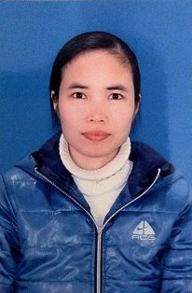 | Giáo viên: Nguyễn Thị Minh Ngọc  Ngày sinh: 15/41987  Trình độ C.môn: Đại học Tiểu học  Trình độ LLCT:  ĐT văn phòng: 0333.680.668  ĐTdđ: 01655237698  E-mail vp:  c1phonghai.qy.quangninh@moet.edu.  E-mail cá nhân :
Giáo viên: Trịnh Thị Hoa
Ngày sinh: 09/3/1973
Trình độ C.môn: Cao đẳng Tiểu học
Trình độ LLCT: 0975924520
ĐT văn phòng: 0333.680.668
ĐTdđ:
E-mail vp:
c1phonghai.qy.quangninh@moet.edu.
E-mail cá nhân :
 | 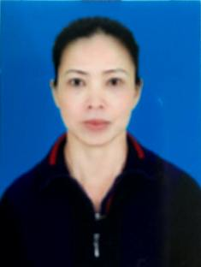 | Giáo viên: Vũ Thị Tuyết Lai  Ngày sinh: 28/7/1962  Trình độ C.môn: Đại học Tiểu học  Trình độ LLCT:  ĐT văn phòng: 0333.680.668  ĐTdđ: 0989927980  E-mail vp:  c1phonghai.qy.quangninh@moet.edu.  E-mail cá nhân :
Giáo viên: Nguyễn Thị Yên
Ngày sinh: 08/10/1985
Trình độ C.môn: Đại học Tiểu học
Trình độ LLCT:
ĐT văn phòng: 0333.680.668
ĐTdđ: 0976941499
E-mail vp:
c1phonghai.qy.quangninh@moet.edu.
E-mail cá nhân :nguyenthiyenqn2013@gmail.com
Giáo viên: Đỗ Thị Kim Thanh
Ngày sinh:07/9/1987
Trình độ C.môn: Đại học Tiểu học
Trình độ LLCT:
ĐT văn phòng: 0333.680.668
ĐTdđ:0986917515
E-mail vp:
c1phonghai.qy.quangninh@moet.edu.
E-mail cá nhân :dokimthanhqn@gmail.com
Giáo viên: Trần Thị Yến
Ngày sinh: 17/10/1974
Trình độ C.môn: Trung cấp
Trình độ LLCT:
ĐT văn phòng: 0333.680.668
ĐTdđ: 01635422563
E-mail vp:
c1phonghai.qy.quangninh@moet.edu.
E-mail cá nhân : hieuyen1710@gmail.com
 | 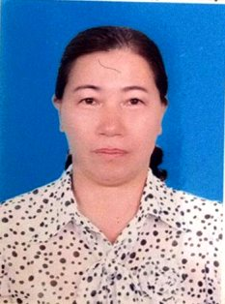 | Giáo viên: Lê Thị Phương Yên  Ngày sinh: 01/11/1964  Trình độ C.môn: Đại học Tiểu học  Trình độ LLCT: Sơ cấp  ĐT văn phòng: 0333.680.668  ĐTdđ: 0946098469  E-mail vp:  c1phonghai.qy.quangninh@moet.edu.  E-mail cá nhân :
Giáo viên: Nguyễn Thị Hải
Ngày sinh: 09/8/1982
Trình độ C.môn: Cao đẳng Tiểu học
Trình độ LLCT:
ĐT văn phòng: 0333.680.668
ĐTdđ: 0979751690
E-mail vp:
c1phonghai.qy.quangninh@moet.edu.
E-mail cá nhân :
Giáo viên: Dương Thị Cúc
Ngày sinh:
Trình độ C.môn:
Trình độ LLCT:
ĐT văn phòng: 0333.680.668
ĐTdđ: 01216005009
E-mail vp:
c1phonghai.qy.quangninh@moet.edu.
E-mail cá nhân :
Giáo viên: Lê Mạnh Tuân
Ngày sinh: 07/2/1985
Trình độ C.môn: Đại học SP
Trình độ LLCT:
ĐT văn phòng: 0333.680.668
ĐTdđ: 01652111999
E-mail vp:
c1phonghai.qy.quangninh@moet.edu.
E-mail cá nhân :
Giáo viên: Lê Thị Liễu
Ngày sinh:
Trình độ C.môn:
Trình độ LLCT:
ĐT văn phòng: 0333.680.668
ĐTdđ: 0169539588
E-mail vp:
c1phonghai.qy.quangninh@moet.edu.
E-mail cá nhân :
Giáo viên: Đào Thị Thanh Huyền
Ngày sinh:
Trình độ C.môn:
Trình độ LLCT:
ĐT văn phòng: 0333.680.668
ĐTdđ:
E-mail vp:
c1phonghai.qy.quangninh@moet.edu.
E-mail cá nhân :
Giáo viên: Nguyễn Thị Gái
Ngày sinh: 07/3/1961
Trình độ C.môn:Trung cấp
Trình độ LLCT:
ĐT văn phòng: 0333.680.668
ĐTdđ: 016464463244
E-mail vp:
c1phonghai.qy.quangninh@moet.edu.
E-mail cá nhân :
Giáo viên: Bùi Thị Minh
Ngày sinh: 09/9/1965
Trình độ C.môn:Trung cấp
Trình độ LLCT:
ĐT văn phòng: 0333.680.668
ĐTdđ:01647684883
E-mail vp:
c1phonghai.qy.quangninh@moet.edu.
E-mail cá nhân :
 | 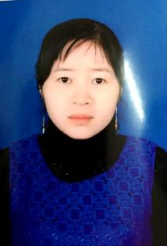 | Giáo viên: Lê Thị Thanh  Ngày sinh:06/12/1985  Trình độ C.môn: Cao đẳng Tiểu học  Trình độ LLCT:  ĐT văn phòng: 0333.680.668  ĐTdđ: 01679371382  E-mail vp:  c1phonghai.qy.quangninh@moet.edu.  E-mail cá nhân :
Giáo viên: Vũ Thị Nam
Ngày sinh: 21/8/1972
Trình độ C.môn: Cao đăng Tiểu học
Trình độ LLCT:
ĐT văn phòng: 0333.680.668
ĐTdđ: 01693061327
E-mail vp:
c1phonghai.qy.quangninh@moet.edu.
E-mail cá nhân :
Giáo viên: Nguyễn Thị Mến
Ngày sinh: 28/06/1987
Trình độ C.môn: Đại học
Trình độ LLCT:
ĐT văn phòng: 0333.680.668
ĐTdđ: 01637525966
E-mail vp:
c1phonghai.qy.quangninh@moet.edu.
E-mail cá nhân :hienmen0510@gmail.com
Giáo viên: Phạm Đăng Hưng
Ngày sinh: 28/5/1982
Trình độ C.môn: Cao Đẳng Âm Nhạc
Trình độ LLCT: Sơ cấp
ĐT văn phòng: 0333.680.668
ĐTdđ: 0983998311
E-mail vp:
c1phonghai.qy.quangninh@moet.edu.
E-mail cá nhân : hungjobinson@gmail.com
 | 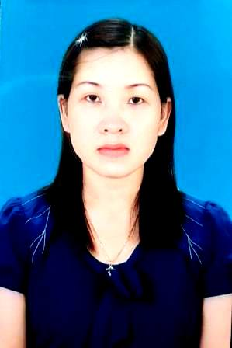 | Giáo viên: Vũ Thị Thu  Ngày sinh: 23/5/1980  Trình độ C.môn: Cao đẳng Mĩ Thuật  Trình độ LLCT:Sơ cấp  ĐT văn phòng: 0333.680.668  ĐTdđ: 01657729886  E-mail vp:  c1phonghai.qy.quangninh@moet.edu.  E-mail cá nhân :
 | 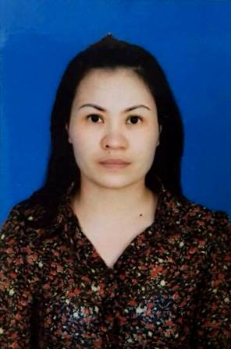 | Giáo viên: Hoàng Thị Hải Huệ  Ngày sinh: 14/02/1978  Trình độ C.môn: Đại học Mĩ Thuật  Trình độ LLCT:  ĐT văn phòng: 0333.680.668  ĐTdđ: 01682707009  E-mail vp:  c1phonghai.qy.quangninh@moet.edu.  E-mail cá nhân :
 | 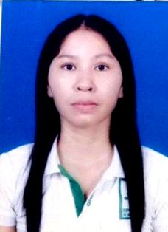 | Giáo viên: Hoàng Thị Hà  Ngày sinh:  Trình độ C.môn:  Trình độ LLCT:  ĐT văn phòng: 0333.680.668  ĐTdđ:  E-mail vp:  c1phonghai.qy.quangninh@moet.edu.  E-mail cá nhân :
Giáo viên: Bùi Huy Hiền
Ngày sinh: 12/01/1984
Trình độ C.môn: Cao đẳng
Trình độ LLCT:
ĐT văn phòng: 0333.680.668
ĐTdđ: 0904192966
E-mail vp:
c1phonghai.qy.quangninh@moet.edu.
E-mail cá nhân : huyhienc1ph@gmail.com
Giáo viên: Đoàn Thị Hương Trọng
Ngày sinh: 08/1/1988
Trình độ C.môn: Cao đẳng Tin học
Trình độ LLCT:
ĐT văn phòng: 0333.680.668
ĐTdđ: 0989044598
E-mail vp:
c1phonghai.qy.quangninh@moet.edu.
E-mail cá nhân :doanhuongtrong8188@gmail.com
Giáo viên: Phạm Thị Hương Lan
Ngày sinh:
Trình độ C.môn:
Trình độ LLCT:
ĐT văn phòng: 0333.680.668
ĐTdđ:
E-mail vp:
c1phonghai.qy.quangninh@moet.edu.
E-mail cá nhân :
Giáo viên: Lương Thị Đào
Ngày sinh: 17/5/1988
Trình độ C.môn:
Trình độ LLCT:Đại học dân lập Hải Phòng
ĐT văn phòng: 0333.680.668
ĐTdđ: 01635615998
E-mail vp:
c1phonghai.qy.quangninh@moet.edu.
E-mail cá nhân :
Giáo viên: Vũ Văn Ngọc
Ngày sinh:
Trình độ C.môn:
Trình độ LLCT:
ĐT văn phòng: 0333.680.668
ĐTdđ:
E-mail vp:
c1phonghai.qy.quangninh@moet.edu.
E-mail cá nhân :
 | 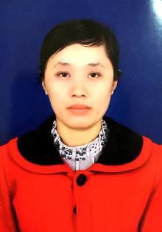 | Giáo viên: Bùi Thị Thùy Dương  Ngày sinh: 15/2/1982  Trình độ C.môn: Đại học Tiểu học  Trình độ LLCT:  ĐT văn phòng: 0333.680.668  ĐTdđ: 01684836750  E-mail vp:  c1phonghai.qy.quangninh@moet.edu.  E-mail cá nhân :buiduong1582@gmail.com
 | 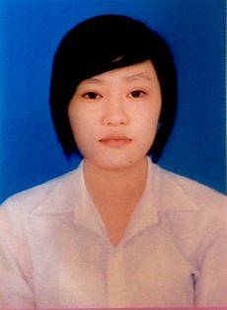 | Giáo viên: Nguyễn Thị Hoa  Ngày sinh:  Trình độ C.môn:  Trình độ LLCT:  ĐT văn phòng: 0333.680.668  ĐTdđ:  E-mail vp:  c1phonghai.qy.quangninh@moet.edu.  E-mail cá nhân :  Hợp đồng
Nhân viên:Vũ Thị Hiền
Ngày sinh: 01/07/1989
Trình độ C.môn: Trung cấp y
Trình độ LLCT:
ĐT văn phòng: 0333.680.668
ĐTdđ: 01686288155
E-mail vp:
c1phonghai.qy.quangninh@moet.edu.
E-mail cá nhân :vuhien1789@gmail.com
Nhân viên: Nguyễn Thị Minh Nguyệt
Ngày sinh:
Trình độ C.môn:
Trình độ LLCT:
ĐT văn phòng: 0333.680.668
ĐTdđ:
E-mail vp:
c1phonghai.qy.quangninh@moet.edu.
E-mail cá nhân :
Gv tiếng anh: Đinh Thị Lan Hương
Ngày sinh: 19/11/1989
Trình độ C.môn: CĐSP Quảng Ninh
Trình độ LLCT:
ĐT văn phòng: 0333.680.668
ĐTdđ: 01656279428
E-mail vp:
c1phonghai.qy.quangninh@moet.edu.
E-mail cá nhân :dinhhuong1119@gmail.com
Hợp đồng
Gv tiếng anh:
Ngày sinh:
Trình độ C.môn:
Trình độ LLCT:
ĐT văn phòng: 0333.680.668
ĐTdđ:
E-mail vp:
c1phonghai.qy.quangninh@moet.edu.
E-mail cá nhân :
Hợp đồng
 | 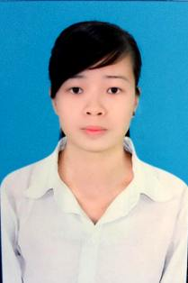 | Gv tiếng anh:  Ngày sinh:  Trình độ C.môn:  Trình độ LLCT:  ĐT văn phòng: 0333.680.668  ĐTdđ:  E-mail vp:  c1phonghai.qy.quangninh@moet.edu.  E-mail cá nhân :  Hợp đồng

